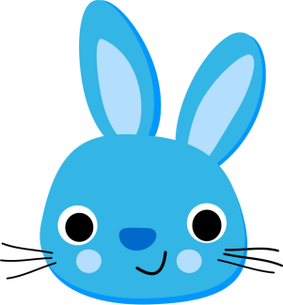
Dzień dobry Dziewczynki Młodsze i Starsze!

Święta, święta i… po świętach.

Wzywają nas obowiązki…

Po wypoczynku, słodkim lenistwie, przyda się nieco koncentracji.
Jest niezbędna, by nie marnować czasu, bo „w rękach mamy tygodnie” do końca roku szkolnego. Aby przejść do następnej klasy trzeba zaliczyć ten semestr zbierając dobre oceny już teraz, drogą online.

Przesłanie na dziś:
Jestem spokojna i skoncentrowana. Pracuję!

Ćwiczenie – Fotografowanie
(wg. H. Teml, Relaks w nauczaniu)

Połóż dłonie na udach, zamknij oczy. Wyobraź sobie, że głowa to aparat fotograficzny. Kiedy otwierasz oczy, to rejestrujesz obraz – jak aparat fotograficzny. Kiedy zamykasz oczy – obraz ten zostaje w twojej głowie. Otwórz oczy i zarejestruj pierwszy obraz, na który spojrzysz (5 sekund). Ponownie zamknij oczy i wyobraź sobie zapamiętany obraz (10 sekund). Otwórz oczy i „zrób zdjęcie” innemu przedmiotowi (5 sekund). Zamknij oczy i „wywołaj” obraz w głowie (10 sekund). Spróbuj przywołać w pamięci wszystkie sfotografowane przedmioty po kolei. Pobaw się teraz tymi przedmiotami (20 sekund).

Po wykonanym ćwiczeniu pomyślcie (napiszcie do nas )
- Jak się czułyście, wykonując ćwiczenie?
- Jak się czułyście po wykonaniu ćwiczenia?
- Czy miałyście trudność z zapamiętaniem przedmiotów?
- Czy podobało Wam się ćwiczenie?

* Pamiętajcie, jesteśmy dla Was! Gdy potrzebujecie pomocy w nauce, rozmowy, dobrej rady…
** Dotrzymujcie terminów, odsyłajcie prace i zadania szkolne.
*** Przestrzegajcie higieny, pamiętajcie o bezpieczeństwie (maseczki, rękawiczki) i #pozostańcie w domu!

